Obec Vavřinec
Zastupitelstvo obce Vavřinec

Obecně závazná vyhláška obce,
kterou se vydává požární řád obce

Zastupitelstvo obce Vavřinec se na svém zasedání konaném dne 18. 06. 2026 usneslo vydat na základě § 29 odst. 1 písm. o) bod 1 zákona č. 133/1985 Sb., o požární ochraně, ve znění pozdějších předpisů (dále jen „zákon o požární ochraně“), a v souladu s § 10 písm. d) a § 84 odst. 2 písm. h) zákona č. 128/2000 Sb., o obcích (obecní zřízení), ve znění pozdějších předpisů, tuto obecně závaznou vyhlášku (dále jen „vyhláška“):

Čl. 1
Úvodní ustanovení

(1) Tato vyhláška upravuje organizaci a zásady zabezpečení požární ochrany v obci.

(2) Při zabezpečování požární ochrany spolupracuje obec zejména s hasičským záchranným sborem kraje, občanskými sdruženími a obecně prospěšnými společnostmi působícími na úseku požární ochrany.

Čl. 2
Vymezení činnosti osob pověřených zabezpečováním požární ochrany v obci

- Ochrana životů, zdraví a majetku občanů před požáry, živelními pohromami a jinými mimořádnými událostmi na území obce Vavřinec (dále jen „obec“) je zajištěna jednotkou sboru dobrovolných hasičů obce (dále jen „JSDH obce“) podle čl. 5 této vyhlášky a dále jednotkami požární ochrany uvedenými v příloze č. 1 této vyhlášky.

- K zabezpečení úkolů na úseku požární ochrany byly na základě usnesení zastupitelstva obce dále pověřeny tyto orgány obce:
- zastupitelstvo obce - projednáním stavu požární ochrany v obci minimálně 1 x za 12 měsíců nebo vždy po závažné mimořádné události mající vztah k zajištění požární ochrany v obci,
- starosta - zabezpečováním pravidelných kontrol dodržování předpisů a plnění povinností obce na úseku požární ochrany vyplývajících z její samostatné působnosti, a to minimálně 1 x za 12 měsíců.

Čl. 3
Podmínky požární bezpečnosti při činnostech a v objektech se zvýšeným nebezpečím vzniku požáru se zřetelem na místní situaci

Za činnosti, při kterých hrozí zvýšené nebezpečí vzniku požáru, se podle místních podmínek považuje konání veřejnosti přístupných kulturních a sportovních akcí na veřejných prostranstvích, při nichž dochází k manipulaci s otevřeným ohněm a na něž se nevztahují povinnosti uvedené v § 6 zákona o požární ochraně ani v právním předpisu kraje či obce vydanému k zabezpečení požární ochrany při akcích, kterých se zúčastňuje větší počet osob.

Pořadatel akce je povinen konání akce nahlásit min. 2 pracovní dny před jejím započetím na Obecním úřadu Vavřinec a na operační středisko Hasičského záchranného sboru Středočeského kraje. Je-li pořadatelem právnická osoba či fyzická osoba podnikající, je její povinností zřídit preventivní požární hlídku.

Čl. 4
Způsob nepřetržitého zabezpečení požární ochrany v obci

- Přijetí ohlášení požáru, živelní pohromy či jiné mimořádné události na území obce je zabezpečeno systémem ohlašoven požárů uvedených v čl. 7.

- Ochrana životů, zdraví a majetku občanů před požáry, živelními pohromami a jinými mimořádnými událostmi na území obce je zabezpečena jednotkami požární ochrany uvedenými v čl. 5 a v příloze č. 1 vyhlášky.

Čl. 5
Kategorie jednotky sboru dobrovolných hasičů obce, její početní stav a vybavení

- Obec zřídila JSDH obce, jejíž kategorie, početní stav a vybavení jsou uvedeny v příloze č. 2 vyhlášky.

- Členové JSDH obce se při vyhlášení požárního poplachu dostaví ve stanoveném čase do hasičské stanice JSDH obce na adrese Chmeliště 48, anebo na jiné místo, stanovené velitelem JSDH.

Čl. 6
Přehled o zdrojích vody pro hašení požárů a podmínky jejich trvalé použitelnosti

- Vlastník nebo uživatel zdrojů vody pro hašení požárů je povinen tyto udržovat v takovém stavu, aby bylo umožněno použití požární techniky a čerpání vody pro hašení požárů.

- Zdroje vody pro hašení požárů jsou stanoveny v nařízení kraje. Zdroje vody pro hašení požárů na území obce jsou uvedeny v příloze č. 3 vyhlášky.

- Nad rámec nařízení kraje obec stanovila zdroje vody pro hašení požárů. Přehled zdrojů vody je uveden v příloze č. 3 vyhlášky. Zdroje vody pro hašení požárů, jakož i čerpací stanoviště pro požární techniku a vhodné směry příjezdu ke zdrojům vody jsou vyznačeny v plánku v příloze č. 3 vyhlášky, který se v jednom vyhotovení předává jednotce požární ochrany uvedené v čl. 5 a jednotce Hasičského záchranného sboru Středočeského kraje.

- Vlastníci nebo uživatelé zdrojů vody, které stanovila obec (čl. 6 odst. 3), jsou povinni oznámit obci:
- nejméně 30 dní před plánovaným termínem provádění prací na vodním zdroji, které mohou dočasně omezit jeho využitelnost pro čerpání vody k hašení požárů, a dále předpokládanou dobu těchto prací,
- neprodleně vznik mimořádné události na vodním zdroji, která by znemožnila jeho využití k čerpání vody pro hašení požárů.

Čl. 7

Seznam ohlašoven požárů a dalších míst, odkud lze hlásit požár, a způsob jejich označení

Obec zřídila ohlašovnu požárů, která je trvale označena tabulkou „Ohlašovna požárů” v budově obecního úřadu ve Vavřinci čp. 89.

Čl. 8
Způsob vyhlášení požárního poplachu v obci

Vyhlášení požárního poplachu v obci se provádí:
- signálem „POŽÁRNÍ POPLACH”, který je vyhlašován přerušovaným tónem sirény po dobu jedné minuty (25 sec. tón – 10 sec. pauza – 25 sec. tón) nebo
- v případě poruchy technických zařízení pro vyhlášení požárního poplachu se požární poplach v obci vyhlašuje obecním rozhlasem.

Čl. 9

Seznam sil a prostředků jednotek požární ochrany

Seznam sil a prostředků jednotek požární ochrany podle výpisu z požárního poplachového plánu Středočeského kraje je uveden v příloze č. 1 vyhlášky.

Čl. 10
Zrušovací ustanovení

Touto vyhláškou se ruší obecně závazná vyhláška č. 1/2023, kterou se vydává požární řád obce, ze dne 23. listopadu 2023.

Čl. 11
Účinnost

Tato vyhláška nabývá účinnosti počátkem patnáctého dne následujícího po dni jejího vyhlášení.

Ing. Jana Semerádová v. r. Filip Hrabánek v. r.
starostka místostarosta

Příloha č. 1 k obecně závazné vyhlášce, kterou se vydává požární řád
Seznam sil a prostředků jednotek požární ochrany z požárního poplachového plánu Středočeského kraje.

Příloha č. 2 k obecně závazné vyhlášce, kterou se vydává požární řád
Požární technika a věcné prostředky požární ochrany JSDH obce.

Příloha č. 3 k obecně závazné vyhlášce, kterou se vydává požární řád
- Přehled zdrojů vody (výpis z nařízení kraje + stanovené zdroje vody nad rámec tohoto nařízení kraje).
- Plánek obce s vyznačením zdrojů vody pro hašení požárů, čerpacích stanovišť a směru příjezdu k nim.

Příloha č. 1 k obecně závazné vyhlášce, kterou se vydává požární řád

Seznam sil a prostředků jednotek požární ochrany

z požárního poplachového plánu středočeského kraje

- Seznam sil a prostředků jednotek požární ochrany pro první stupeň poplachu obdrží ohlašovny požárů obce a právnické osoby a podnikající fyzické osoby, které zřizují jednotku požární ochrany.

- V případě vzniku požáru nebo jiné mimořádné události jsou pro poskytnutí pomoci na území obce určeny podle I. stupně požárního poplachu následující jednotky požární ochrany:

Jednotky požární ochrany v I. stupni požárního poplachu
 | První jednotka požární ochrany | Druhá jednotka požární ochrany | Třetí jednotka požární ochrany | Čtvrtá jednotka požární ochrany
Název jednotek požární ochrany | JPO HZS Středočeského kraje – HS Uhlířské Janovice | JSDH  Vavřinec - Chmeliště | JSDH  Uhlířské Janovice | JSDH Zásmuky
Kategorie jednotek požární ochrany nebo minimální počty a vybavení hasičské stanice HZS | JPO I | JPO V | JPO III/1 | JPO III/1

Pozn.:
HZS – hasičský záchranný sbor,
JPO – jednotka požární ochrany (příloha k zákonu o požární ochraně),
JSDH – jednotka sboru dobrovolných hasičů,
HS – hasičská stanice,
stupně poplachu – viz § 20 a násl. vyhlášky č. 328/2001 Sb., o některých podrobnostech zabezpečení integrovaného záchranného systému, ve znění pozdějších předpisů.

Příloha č. 2 k obecně závazné vyhlášce, kterou se vydává požární řád

Požární technika a věcné prostředky požární ochrany JSDH obce

Název jednotek požární ochrany | Kategorie jednotek požární ochrany | Požární technika a věcné prostředky požární ochrany | Počet členů
JSDH Vavřinec – Chmeliště | JPO V | 1x PS 12, 1x DA Ford Transit, 1x přívěsný vozík, 1x elektrocentrála, 1x čerpadlo | 11

Pozn.:
PS – požární stříkačka,
DA – dopravní automobil.

Příloha č. 3 k obecně závazné vyhlášce, kterou se vydává požární řád

- Přehled zdrojů vody určených pro hašení požárů z nařízení kraje

Typ zdroje vody | Název | Kapacita | Čerpací stanoviště | Využitelnost
přirozené | Vavřinecký rybník | 4000 m³ | na hrázi | celoroční
 | Panský rybník | 1000 m³ | na hrázi | celoroční
umělé | Malá vodní nádrž Žíšov | 200 m³ | u výpusti | od 1.dubna  do 30. září
víceúčelové | podzemní hydrant | 200 m³ | Chmeliště křižovatka | celoročně

Přehled zdrojů vody určených pro hašení požárů stanovených nad rámec nařízení kraje

Typ zdroje vody | Název | Kapacita | Čerpací stanoviště | Využitelnost
přirozené | Hořejší rybník | 100 m³ | na hrázi | celoroční
umělé
víceúčelové | nadzemní hydrant | 200 m³ | Žíšov – parčík vpravo pod kostelem | celoročně

- Plánek obce s vyznačením zdrojů vody pro hašení požárů, čerpacích stanovišť a směru příjezdu k nim
- Dle nařízení kraje
Vavřinec - Vavřinecký rybník
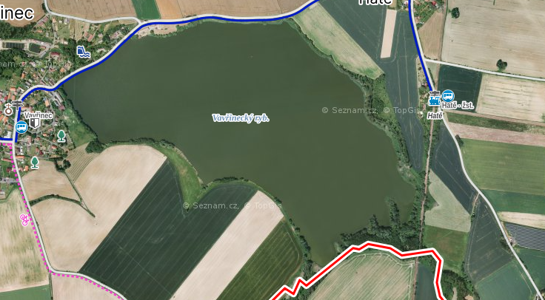
Žíšov – Panský rybník
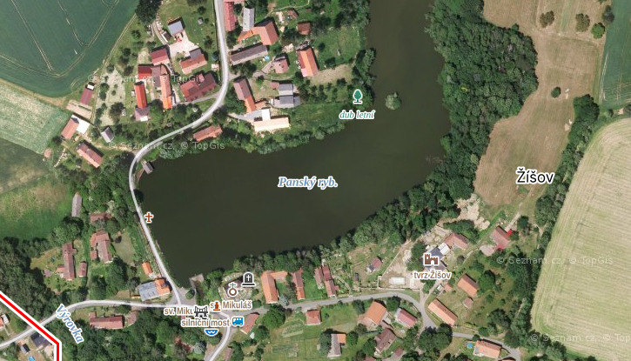
Chmeliště – malá vodní nádrž Žíšov
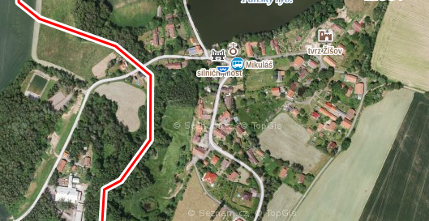
Chmeliště - podzemní hydrant
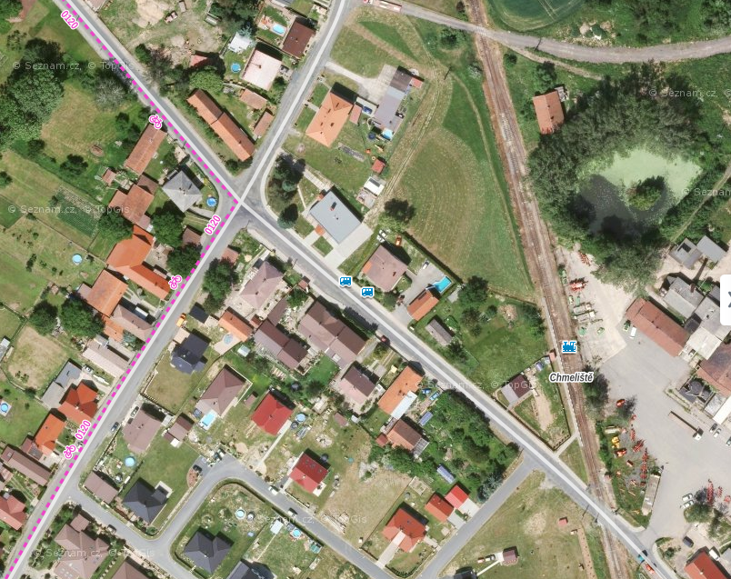
- Nad rámec nařízení kraje
Chmeliště – Hořejší rybník
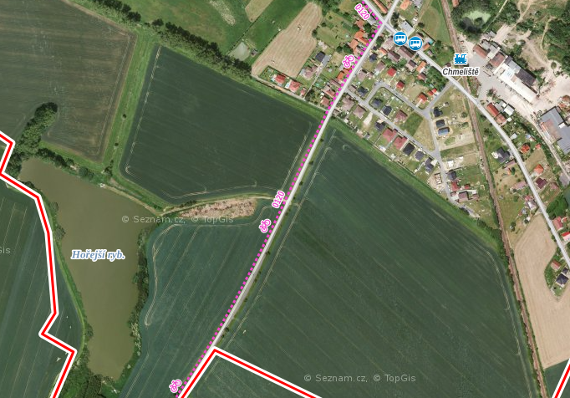
Žíšov – nadzemní hydrant
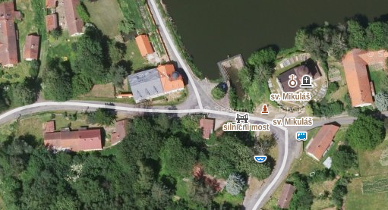

§ 27 odst. 2 písm. b) bod 5 zákona o požární ochraně
§ 29 odst. 1 písm. o) bod 2 zákona o požární ochraně
§ 13 odst. 1 písm. b) zákona o požární ochraně
§ 7 odst. 1 zákona o požární ochraně
Nařízení středočeského kraje č. 3/2010 ze dne 4.1.2010

